Развитие креативного мышления дошкольников
с использованием квест-технологии

«Функционально грамотный человек – это человек,
который способен использовать все постоянно
приобретаемые в течении жизни знания, умения и навыки
для решения максимально широкого диапазона
жизненных задач в различных сферах
человеческой деятельности, общения и социальных отношений».
А.А. Леонтьев.

В современном мире к образовательному процессу предъявляют особые требования, так как дети, которых мы воспитываем и обучаем сейчас, должны показать результаты в будущем.
Функциональная грамотность сегодня - это базовое образование личности. Ребенку необходимо обладать:
Готовностью успешно взаимодействовать с изменяющимся окружающим миром.
Возможностью решать различные (в том числе нестандартные) учебные и жизненные задачи.
Способностью строить социальные отношения.
Совокупностью рефлексивных умений, обеспечивающих оценку своей грамотности, стремление к дальнейшему образованию.
Музыкальное воспитание охватывает все аспекты функциональной грамотности, но главная задача музыкального руководителя – уйти от классической структуры музыкального занятия, сделать его живым и интересным, способствовать развитию практических навыков, чтобы дети на занятиях музицировали, активно слушали и моделировали классическую музыку, видели свои результаты. Поэтому развитие креативного мышления на музыкальных занятиях очень важно для дальнейшей успешности каждого ребенка.
Креативное мышление – это создание необычных решений исходной проблемы. Люди, обладающие креативным мышлением, умеют мыслить за рамками общепринятого и находить нестандартные решения для стандартных ситуаций. Как научить ребенка мыслить нестандартно? В этом могут помочь
следующие технологии: ТРИЗ, игровая, включающая музыкальные и другие игры и упражнения для развития креативности, квест-игры.
Квест-игры являются игровой педагогической технологией, т.е. игровой формой взаимодействия педагога и детей, которая способствует формированию (закреплению) необходимых знаний, умений и навыков для выполнения заданий, основываясь на компетентном выборе альтернативных вариантов через реализацию определенного сюжета. Определяющие характеристики игровой технологии квеста: осуществление образовательных задач через игровую деятельность; целенаправленная мотивация эмоциональной и интеллектуальной активности воспитанника; исследовательский характер образовательной деятельности; развитие информационной и медиа грамотности.
Проведение музыкальных занятий в форме квест-игры поможет заинтересовать детей, наполнить их знаниями музыкальной грамотности. В своей педагогической практике довольно часто использую такую форму работы. И в данной статье приведу пример квест-игры «В поисках пропавшей музыки». Данная игра рассчитана на детей подготовительной группы.

ЦЕЛЬ: Создать условия, способствующие развитию личностных и музыкальных компетенций посредством современной игровой технологии квеста.
ЗАДАЧИ:
Образовательные
- Актуализировать полученные раннее знания, учить самостоятельно выполнять задания.
- Закреплять навыки вокального исполнения, игры на музыкальных инструментах.
- Познакомить воспитанников с танцевальным понятием Вальс, и познакомить со Скрипичным Ключом.
- Учить кружится в парах под музыку Вальса.
Развивающие:
- Способствовать развитию творческих способностей детей: музыкально-ритмическому, тембровому слуху.
- Развивать мышление, память, воображение при помощи наглядного моделирования.
Воспитательные:
- Формировать интерес и любовь к музыке, обогащать музыкальные впечатления, культуру слушания.
- Воспитывать в детях чувство эмпатии, сопричастности к происходящему, доброжелательность, вежливость.

Ход игры:
(Дети под музыку входят в зал с воспитателем встают в круг, музыкальный руководитель здоровается с детьми).
М. Р: Здравствуйте, ребята. Я рада видеть вас в музыкальном зале. Скажите, что значит слово «здравствуйте»? (Дети отвечают). Правильно, значит, мы желаем здоровья! Так давайте же поздороваемся все вместе.

Игра «Здравствуй»
Здравствуй, солнце золотое! (Показывают «солнце»: кисти рук перекрещены, пальцы растопырены.)
Здравствуй, небо голубое! (Показывают «небо»: руки поднимают вверх.)
Здравствуй, вольный ветерок! (Плавные движения руками над головой.)
Здравствуй, маленький дубок! (Соединяют вместе предплечья, кисти разводят в стороны – «крона дерева».)
Здравствуй, утро! (Жест вправо.)
Здравствуй, день! (Жест влево.)
Нам здороваться (обе руки к груди) не лень (разводят руки в стороны)
М. Р: Посмотрите, к нам спешит наш знакомый дирижер, он очень взволнован и хочет что-то сказать. Ребята, подскажите, кто такой дирижер? Чем он управляет? (Ответы детей)
На экране появляется Дирижер и палочкой «пишет» обращение к детям:
«Здравствуйте, мои друзья! Я хотел подарить вам красивую танцевальную музыку, но Злая Колдунья налетела, закружила и расшвыряла по всему свету все музыкальные инструменты и теперь в нашем волшебном королевстве перестала звучать музыка. Чтобы развеять чары злой Колдуньи, нужно найти инструменты и выполнить много заданий, одному мне не справиться. Я слышал, что вы очень умные и сообразительные дети, у вас все получится. В путешествии вашей помощницей станет Сказочная Карта, которая появится по волшебному слову, а путь покажет Скрипичный ключ! Желаю вам доброго пути!»
М. Р.: Ребята, отправимся в путешествие в музыкальную страну? Поможем Дирижеру найти его инструменты, чтобы вновь зазвучала музыка и мы с вами смогли ее услышать? (Ответы) Тогда в путь! Вперед, навстречу приключениям!
А чтобы наше волшебное путешествие началось, я угощу вас невидимыми волшебными конфетами. Приготовьте свой язычок, я бросаю конфетки. Ловите!
Артикуляционное упражнение «Спрячь конфету»
Раз – я вижу конфету, за правой щекой. Дети прячут язык за правую щёку
Два – я вижу конфету за левой щекой. Дети прячут язык за левую щёку
Три – не вижу конфеты я никакой! Дети открывают широко
Конфеткой угостились, Дети облизываются
И в волшебников превратились.
М р: Ребята, что нужно сделать, чтобы волшебная карта появилась? (Дети отвечают, что надо произнести волшебное слово) Повторяйте за мной: «Сказочная карта, покажись, сказочная карта появись!»
(Дети повторяют, звучит волшебная музыка, на экране появляется карта)
М. Р. (Рассматривает карту с детьми). Какая интересная карта! Откуда мы начнем наше путешествие? (Дети отвечают, что начало обозначено скрипичным ключом).
На ней изображены волшебные острова Музыкальной страны. Какие острова здесь изображены? (дети отвечают) Вот наш первый остров, посмотрите, что там изображено? (ответы)
- Правильно, там музыкальные инструменты, Остров так и называется «Музыкальные инструменты». Отправимся туда?
Двигательное упражнение «По дорожке»:
По дорожке, по дорожке скачем мы на правой ножке,
И по этой же дорожке скачем мы на левой ножке.
По тропинке побежим, до волшебного острова мы добежим.
Дети двигаются друг за другом и выполняют движения в соответствии с текстом. Когда нужно бежать, они легким бегом перемещаются из зала в следующую локацию, на двери которой наклеена картинка музыкальных инструментов.
М. Р. Ребята, посмотрите, мы с вами оказались на острове музыкальных инструментов. Узнаем, что нас там ждет?
Дети с М.Р. входят в комнату, где их встречает Добрый мастер.
Мастер. Здравствуйте, ребята! Я очень рад приветствовать вас на своем острове. У меня здесь живут музыкальные инструменты. Но Злая колдунья перепутала все инструменты, и теперь я не помню, как они называются. Вы поможете мне вспомнить их? Тогда слушайте загадки.
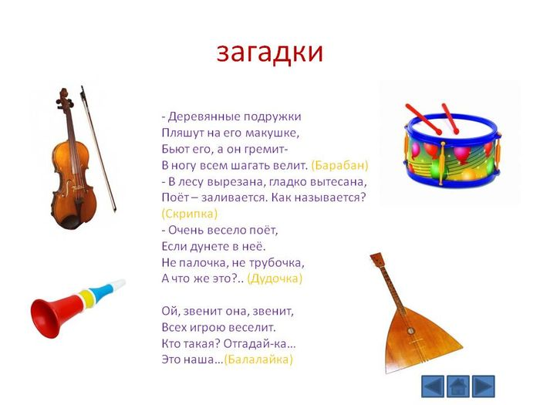
Дети отгадывают названия и показывают музыкальные инструменты.
Мастер: Молодцы, все инструменты отгадали. Но злая Колдунья раскидала инструменты и теперь они не помнят, к какой группе принадлежат. Поможете им найти свою группу?
Дети с помощью выбора картинок объединяются в две подгруппы. Проводится игра на липучках «Музыкальные инструменты».
Мастер: Молодцы, ребята, очень внимательные и про инструменты много знаете. Но вы не можете уйти с острова музыкальных инструментов, не поиграв на них. Выберите себе музыкальный инструмент из тех, что лежат у меня на столе, встаньте в соответствии с группами инструментов и мы с вами сыграем музыкальную композицию «Добрый матер».
Дети исполняют «Добрый мастер»
Во время исполнения Мастер «дирижирует» - показывает, когда каким инструментам играть.
Мастер. Молодцы, здорово играли, вы настоящие музыканты! За то, что вы помогли мне навести порядок в моей мастерской и поиграли со мной, я даю вам нотку. Она укажет путь к следующему острову. Ведь для того, чтобы музыка снова зазвучала недостаточно только музыкальных инструментов. Нужно еще кое-что, а вот что именно, вы узнаете на острове «Домисолька». Идите по ноткам и попадете на остров. До свидания! В добрый путь!
Дети прощаются, и идут дальше по указателям в виде ноток. Приходят к локации, на которой изображены ноты. Их встречает Фея Музыки.
Фея Музыки: Здравствуйте, ребята! Я – Фея Музыки. Вы попали на остров «Домисолька», на нем живут нотки. Злая Колдунья раскидала все нотки и они не могут вернуться. Поможете им вернуться в свой домик, на свои места? А как называется домик, где живут ноты? (Ответы)
Сколько всего ноток в музыке? Как они называются? Давайте нотки найдем и поместим их в свой домик.
На магнитной доске нотный стан, дети под музыку ищут нотки по залу, крепят их на линеечки.
Фея Музыки: Ребята, а если нотки сложить не по порядку, а по-разному и разными длительностями, что получается? (Ответы детей: песенка). Вы любите петь песенки? (Ответы детей). Если споете мне песенку, то я дам вам волшебную нотку.
Песня «Весна -красна» Т. Морозовой
Фея Музыки: Молодцы, очень хорошо спели! И спасибо вам большое, что вернули мне все нотки. За это я даю вам вот эту волшебную нотку.
М. Р: Ну что ж, ребята, теперь и на этом острове порядок. Со всеми заданиями мы справились, пора отправляться дальше.
Какой же будет следующий остров? Посмотрите, здесь какие-то стрелочки. Может быть нам нужно двигаться по ним? Тогда вперед! А поможет нам веселая песенка.
Под песню «Мы едем, едем» дети с М.Р. идут в направлении стрелочек. Подходят к локации, на двери которой картинка танцующей пары.
М. Р: Кажется, мы пришли. Как вы думаете, ребята, что это за остров? Да, это остров «Танцевальный». Интересно, что же нас там ждет? (Заходят, их встречает Король Танцев)
Король Танцев: Здравствуйте, ребята! Как же хорошо, что вы пришли! Я –Король Танцев. На нашем острове случилась беда, бабочки танцевать разучились навсегда. Помогите нам, друзья! Из-за того, что бабочки разучились танцевать, я забыл свое имя. Помню только, что я Король Танцев, а как меня зовут, не помню.
М. Р: Мы с удовольствием поможем, уважаемый Танец, но вот как?
Танец: Нужно внимательно послушать музыкальное произведение и ответить на вопросы: какое оно по характеру, темпу и что можно делать под эту музыку.
Дети слушают «Вальс» И. Штрауса, отвечают на вопросы и знакомятся с новым для них понятием: вальс.
Танец: Как вы думаете, это Марш? Удобно под эту музыку маршировать? (ответы детей) А что удобно делать под эту музыку? – (танцевать)
Какая музыка по характеру? (легкая, воздушная, …) Да, музыка легкая, воздушная, под нее так и хочется кружиться. Давайте оденем бабочек на ручки и попробуем под музыку покружится, потанцевать.
«Танец рук» (Игровая ритмика)
Танец: Ребята, я вспомнил как меня зовут! Я же Вальс! Ведь только под музыку Вальса можно танцевать, кружась, потому что слово «вальс» в переводе означает «круг». И ритм у него на три четверти: раз, два, три; раз, два, три. Спасибо вам большое, вы вернули моим бабочкам умение танцевать! И за это я дарю вам вот эту волшебную нотку.
М. Р: Ребята, мы отыскали последнюю нотку. Думаю, нам пора возвращаться в музыкальный зал.
Танец: Дорогу обратно вам укажут мои бабочки. Идите по направлению их полета, и вы вернетесь к себе. До свидания!
Дети с М.Р. движутся туда, где проложен путь бабочками, возвращаются в музыкальный зал.
М. Р: Ребята, посмотрите, у нас три нотки. А ведь счет 1,2,3, - это музыка Вальса, легкая, кружащаяся. Значит, мы с вами вернули музыку танца? Но вальс всегда танцуют парами. Давайте встанем в пары и закружимся в вальсе.
Танец «Вальс»
М. Р: А сейчас внимание на экран.
Дирижер: «Вы такие умные, дружные, весёлые, со всеми заданиями справились. Злые чары Колдуньи рассеялись, и в нашем Королевстве вновь стала звучать музыка. Спасибо вам.»
М. Р: Ну что, ребята, мы с вами справились со всеми заданиями? Помогли Что же мы сделали? (Вернули музыкальные инструменты в свои группы, нотки на нотный стан и узнали, что танец, который исполняют, кружась, называется Вальс). Вам понравилось наше путешествие? Тогда давайте подведем итог. Перед вами лежат смайлики. Веселый смайлик означает, что вы все поняли и справились с заданием.
Не улыбающийся смайлик – я все понял, но было трудно выполнять задания.
Грустный смайлик – у меня не все получилось.
Выберите по одному смайлику, который соответствует вашему настроению, встаньте передо мной и поднимите вверх свои смайлики.
Проводится рефлексия. Затем дети прощаются, поют «До свидания!» и покидают зал.
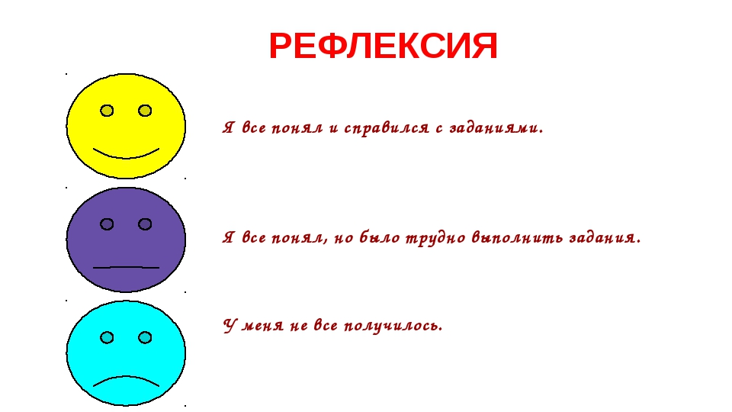

Квест оказывает неоценимую помощь педагогу, предоставляя возможность разнообразить воспитательно-образовательный процесс, сделать его необычным, запоминающимся, увлекательным, веселым, игровым. «Обучение в сотрудничестве» дает положительные результаты, это интерактивный метод. Умение применять знания в жизни – это самое главное, чему мы должны научить детей.
«Мои ученики будут узнавать новое не от меня;
Они будут открывать это новое сами.
Моя задача -помочь им раскрыться и развить собственные идеи»
Иоганн Генрих Песталоцци

